(1 – 8 번 문제는 Wireshark을 이용하여 주어진 pcap 파일을 분석하는 문제입니다. Wireshark 프로그램은 packet을 capture하여 분석할 수 있는 tool입니다.)

For http-ethereal-trace-1.pcap

1. Is the browser of a client computer running HTTP version 1.0 or 1.1? What version of HTTP is the server running?

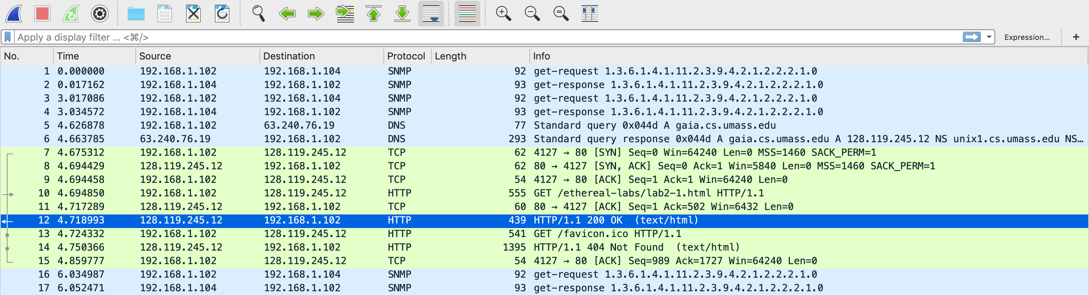

서버의 Response Message (HTTP 1.1 200 OK)의 status line속 version(HTTP)을 통해 클라이언트 컴퓨터가 HTTP version 1.1에서 돌아가고 있음을 확인할 수 있습니다.

1. What is the IP address of the client computer?

Source(클라이언트)에서 Destination(서버)로 먼저 정보를 요청(Request, 10번째 줄)하고, Source(서버)에서 Destination(클라이언트)로 정보를 보내기 때문(Response, 12번째 줄)에 클라이언트 컴퓨터의 IP 주소는 192.168.1.102입니다.

1. What is the status code returned from the server to the client’s browser? ( for the

first request and the second request)

서버에서 클라이언트로 돌려 보냈을 때(response)의 경우에 Status code가 나타나게 되므로 http.Response.line 필터링을 돌리게 되면 2개의 Status line(HTTP/1.1 200 OK, HTTP/1.1 404 Not Found)이 나타나게 됩니다.

Request에 따른 Response는 순서가 있으므로 첫번째 Request에 대한 Status code는 200, 두번째 Request에 대한 Status code는 404임을 알 수 있습니다.

1. When was the HTML file that the client is retrieving last modified at the server?

(for the first request)

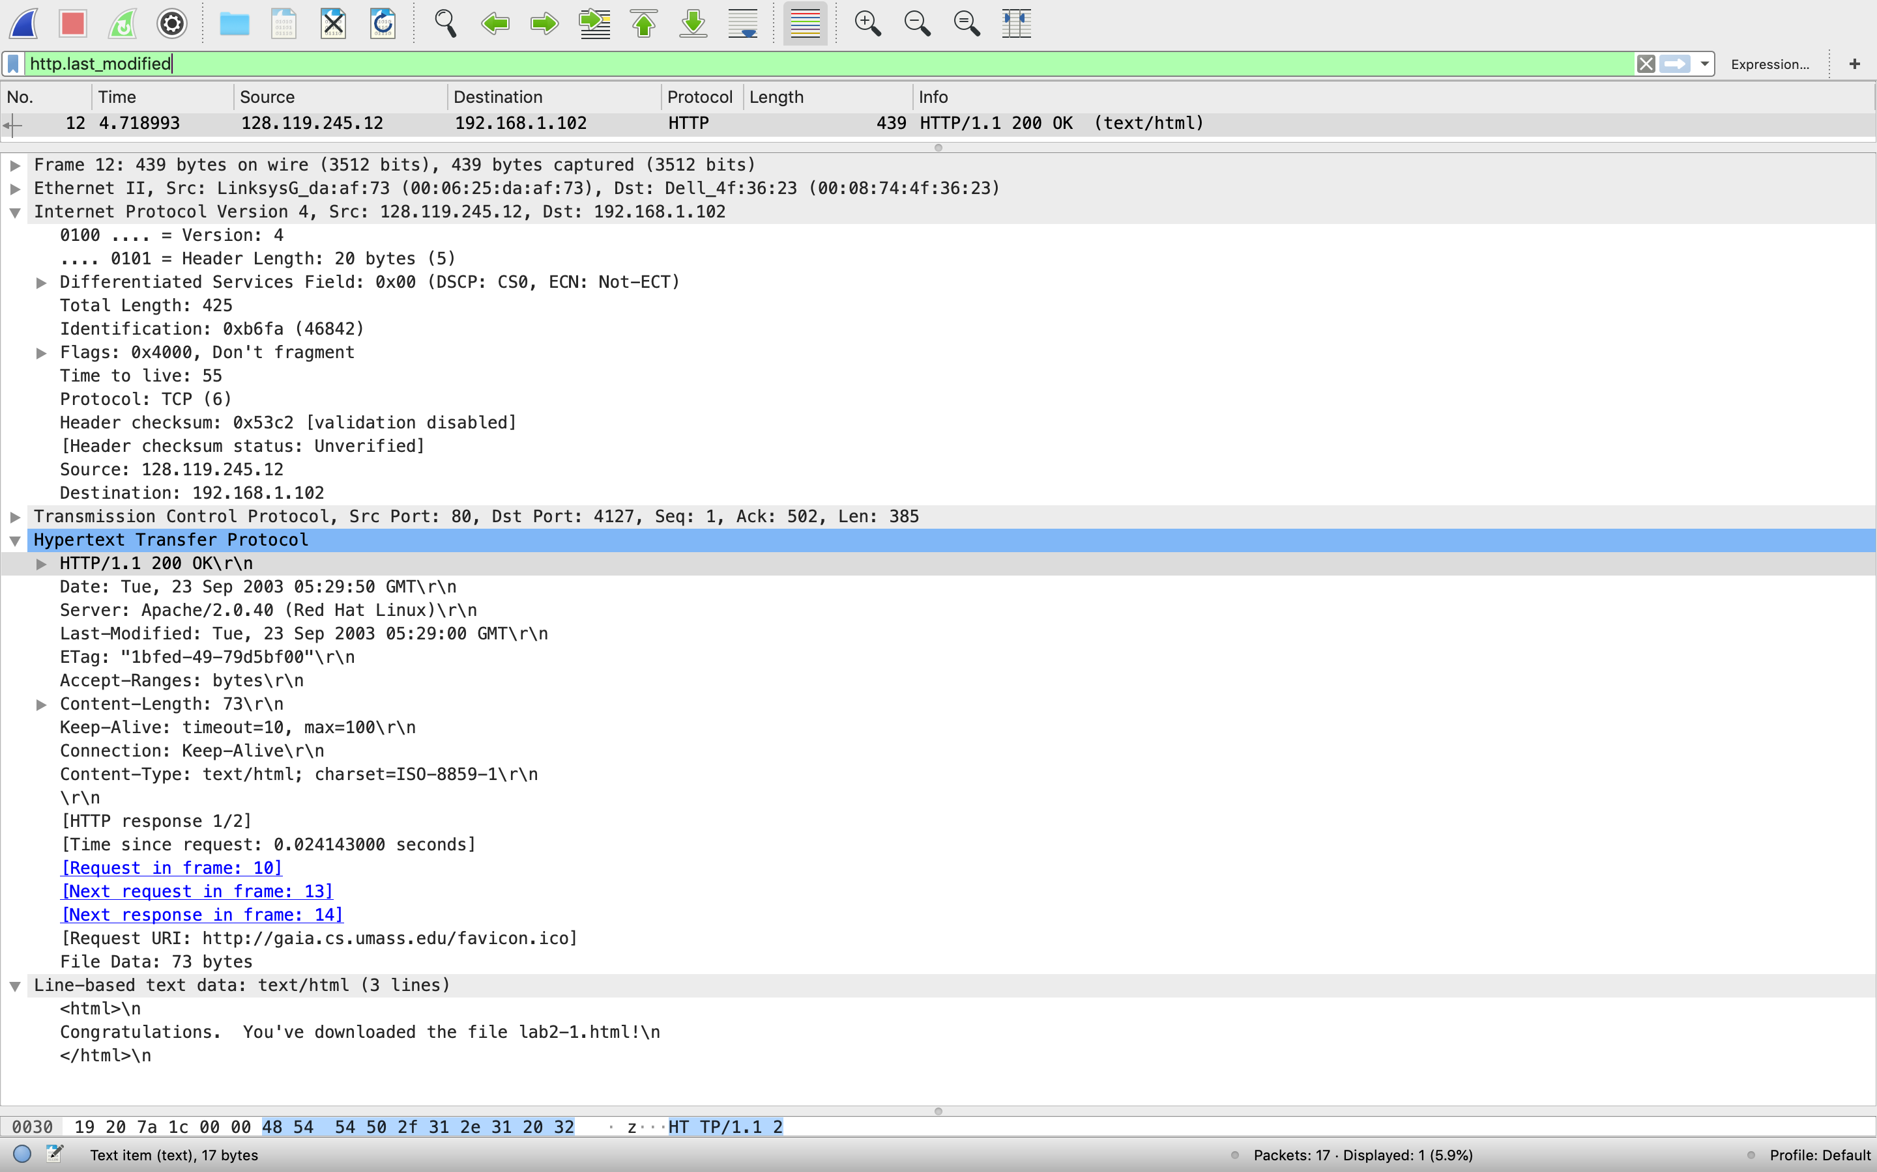

http.last_modified 로 필터링한 결과, 첫번째 request에 대한 response에서 2003년 9월 23일(화요일) 5시 29분 00초임을 확인할 수 있습니다.

1. How many bytes of content are being returned to the client browser for the first HTTP GET?

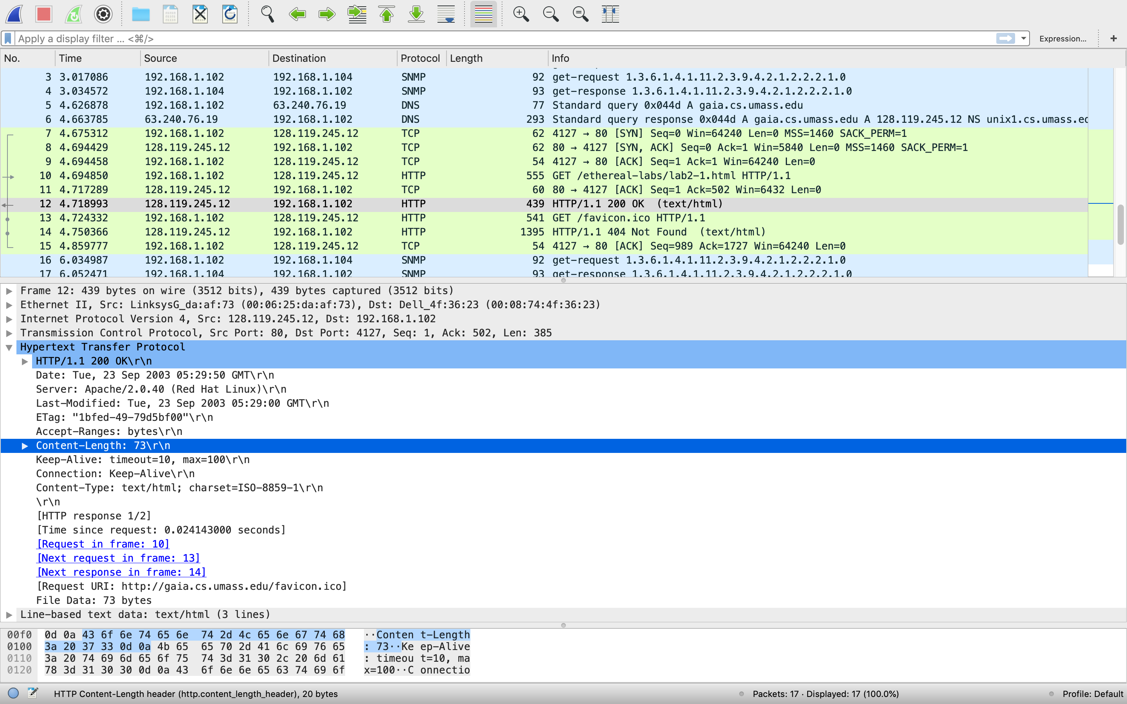

위의 사진에서 보시다시피 첫번째 Response에서 HTTP가 얻는 Content-Length가 73 bytes임을 확인할 수 있습니다.

For http-ethereal-trace-2.pcap

1. Now inspect the contents of the second HTTP GET request from the client browser to the server. Do you see an “IF-MODIFIED-SINCE:” line in the HTTP GET? If so, what information follows the “IF-MODIFIED-SINCE:” header?

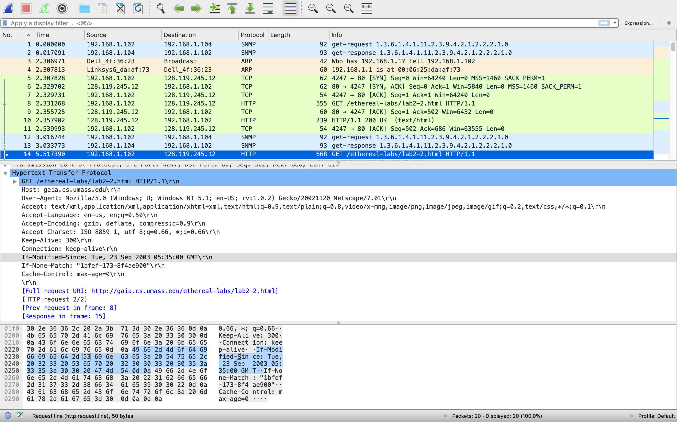

두번째 HTTP GET request(14번째 줄)의 Hypertext Transfer Protocol안에서 “IF-MODIFIED-SINCE:” 헤더가 있으며 헤더 뒤로 Tue, 23 Sep 2003 05:35:00 GMT\r\n정보(이전(첫번째) GET request에 대한 마지막 파일 수정 날짜)가 있음을 확인할 수 있습니다.

* Filter에 http matches "If-Modified-Since"를 검색하여 유무를 파악하고 위치를 알아내어 두번째 HTTP GET request에 있는지 확인할 수 있습니다.

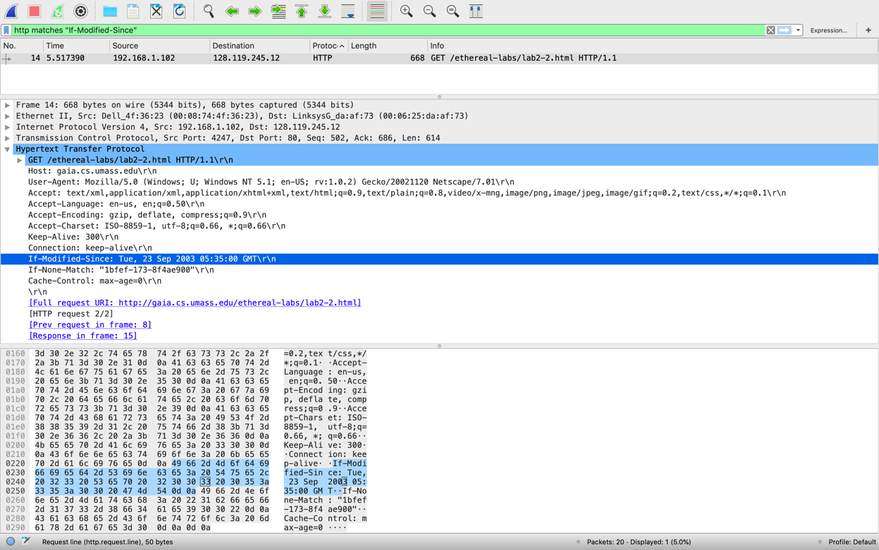

1. What is the HTTP status code and phrase returned from the server in response to this second HTTP GET? Did the server explicitly return the contents of the file? Explain.

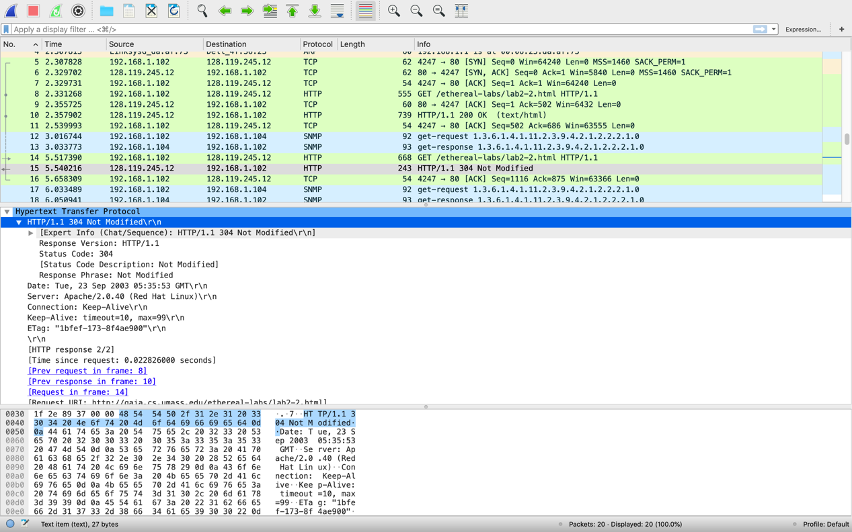

두번째 HTTP GET request(14번째 줄)에 대한 response(15번째 줄)의 status code와 phrase는 304 Not Modified이며 이는 브라우저가 요청하는 정보를 이미 디스크에 가지고 있을 경우 브라우저는 이 데이터가 변경되었는지 여부를 확인하는 요청(Conditional Get Request)을 서버에 보내게 되면 서버는 요청 데이터가 변경되지 않았을 경우에 클라이언트에게 되돌려주는 문구입니다.

그러므로 브라우저가 파일을 캐시에서 불러온 이후, 서버는 파일의 내용을 돌려주지 않았음을 확인할 수 있습니다.

For DNS

1. 첨부된 파일 Wireshark_DNS_Sept_15_2009.pdf 파일에서 1. nslookup 과 2. Ipconfig 부분을 읽고, 그 부분에서 설명하고 있는 command 들과 command의 동작을 요약해서 정리하라. Linux에서 nslookup 대신에 사용하는 명령어는 무엇이고, ipconfig 에 준하는 명령어는 무엇인가? Linux에서 각각 명령어를 사용해 보아라. (결과 캡쳐 제출)

* 기본 로컬 DNS 서버 : 내 노트북 DNS(203.252.96.77)

1. nslookup
   * nslookup 호스트 이름 (nslookup [www.mit.edu](http://www.mit.edu))

[www.mit.edu](http://www.mit.edu)라는 호스트 이름에 대한 ip주소를 요청하는 명령입니다.

이 명령을 실행하게 되면 ip주소를 제공하는 DNS의 서버와 주소와 [www.mit.edu](http://www.mit.edu)의 호스트 이름과 주소에 대한 정보가 출력됨을 확인할 수 있습니다.

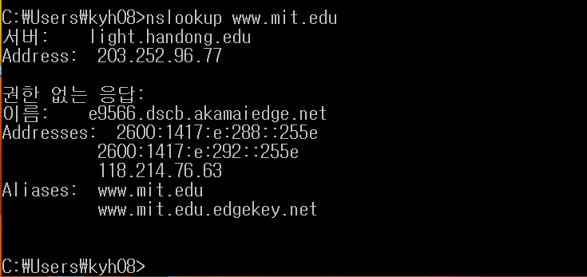

* + nslookup -type=NS 도메인 이름 (nslookup -type=NS mit.edu)

NS(Name Server) 타입의 기록을 기본 로컬 DNS 서버로 전송하도록 하는 명령입니다.

Query가 mit.edu에 대한 authoritative DNS의 호스트 이름들을 보내달라고 요청하는 것이며 -type=NS라는 옵션이 사용되지 않을 경우, 기본으로 A 타입의 기록을 전송하게 됩니다.

이 명령을 실행하게 되면 ip주소를 제공하는 DNS의 서버와 주소와 8명의 mit.edu의 NS들(authoritative DNS의 호스트 이름들)과 그들의 ip주소가 출력됨을 확인할 수 있습니다.

그러나 Non-authoritative answer에도 동일한 NS들이 나타남을 확인할 수 있는데, 이는 authoritative MIT DNS 서버가 아닌 일부 서버의 캐시에서 답이 나온 것임을 의미합니다.

마지막에 nslookup에서 요청하지 않았음에도 authoritative DNS들의 ip주소가 나온 이유는 로컬 DNS 서버가 무료로 반환하였기 때문에 결과가 표시된 것 입니다.

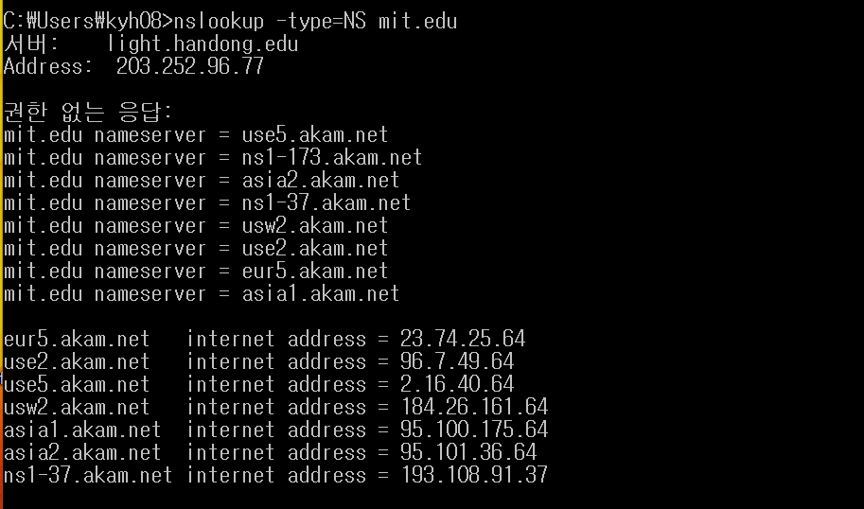

* + nslookup [www.aiit.or.kr](http://www.aiit.or.kr) bitsy.mit.edu

기존 DNS 서버(내 노트북, 203.252.96.77)가 아닌 bitsy.mit.edu로 query를 전송하게 하는 명령입니다.

Query와 응답 처리가 query 호스트(www.aiit.co.kr)와 bitsy.mit.edu 사이에서 직접적으로 발생하며 DNS 서버 bitsy.mit.edu에서 호스트([www.aiit.co.kr](http://www.aiit.co.kr))의 ip주소를 제공합니다.

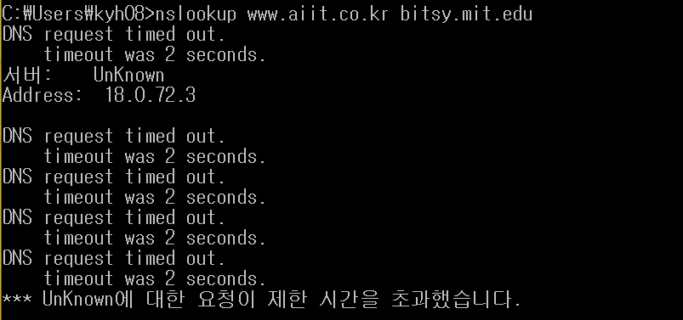

1. ipconfig
   * ipconfig /all

사용자의 host에 대한 모든 정보들(현재 TCP/IP 정보, 내 컴퓨터의 주소, DNS 서버 주소, 어댑터 타입 등)을 보여주는 명령입니다.

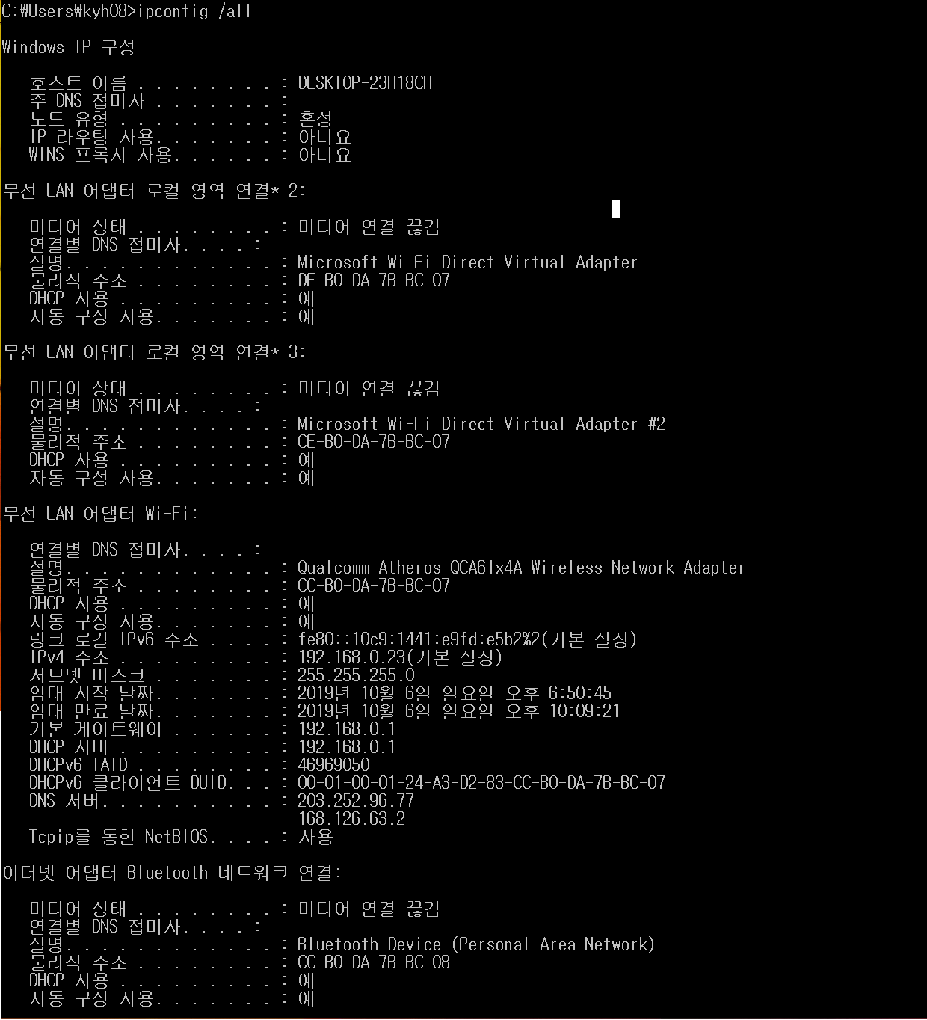

* + ipconfig /displaydns

호스트에 저장된 최근 DNS의 캐시 기록을 보기 위해 사용되는 명령입니다.

각 데이터 항목에 남아있는 Time to Live(TTL)값을 보여줍니다.

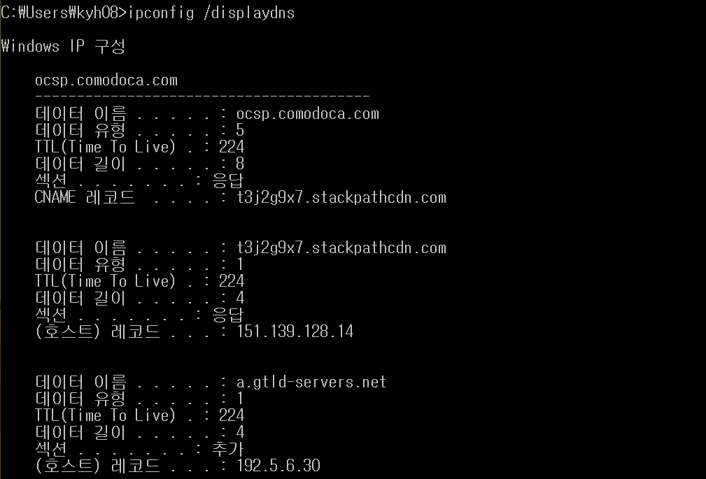

* + ipconfig /flushdns

위에서 나타난 DNS의 캐시 기록들을 삭제하는 명령입니다.

* + 캐시를 플러시한 후, ipconfig /displaydns 명령을 다시 실행하게 되면 캐시 기록이 없음을 확인할 수 있습니다.

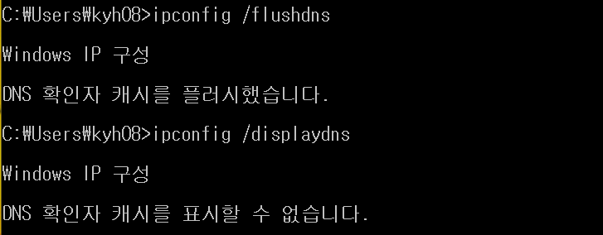

* + Linux에서 nslookup 대신에 사용하는 명령어는 무엇이고, ipconfig 에 준하는 명령어는 무엇인가? Linux에서 각각 명령어를 사용해 보아라. (결과 캡쳐 제출)

1) nslookup대신 사용하는 명령어 : dig

nslookup [www.mit.edu](http://www.mit.edu) 대신 사용되는 dig [www.mit.edu](http://www.mit.edu) +short

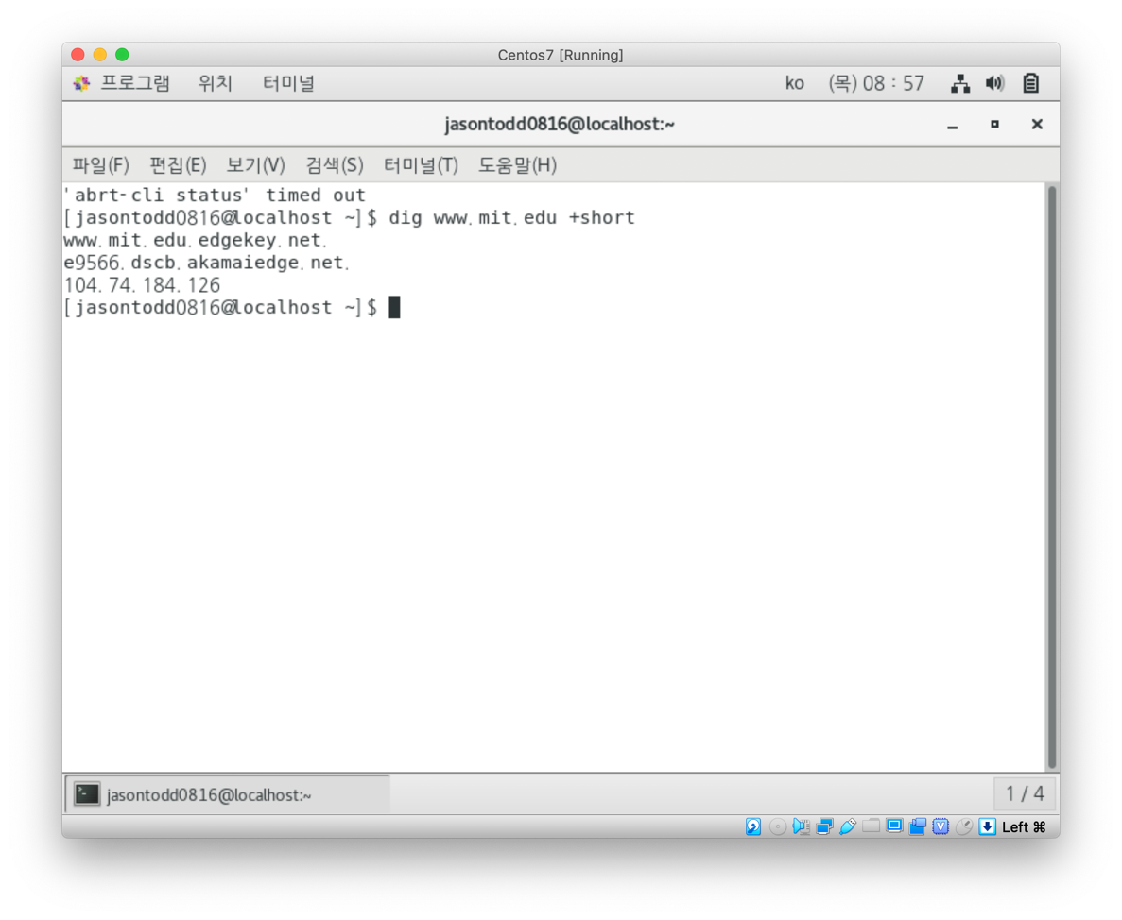

nslookup -type=NS mit.edu 대신 사용되는 dig ns mit.edu

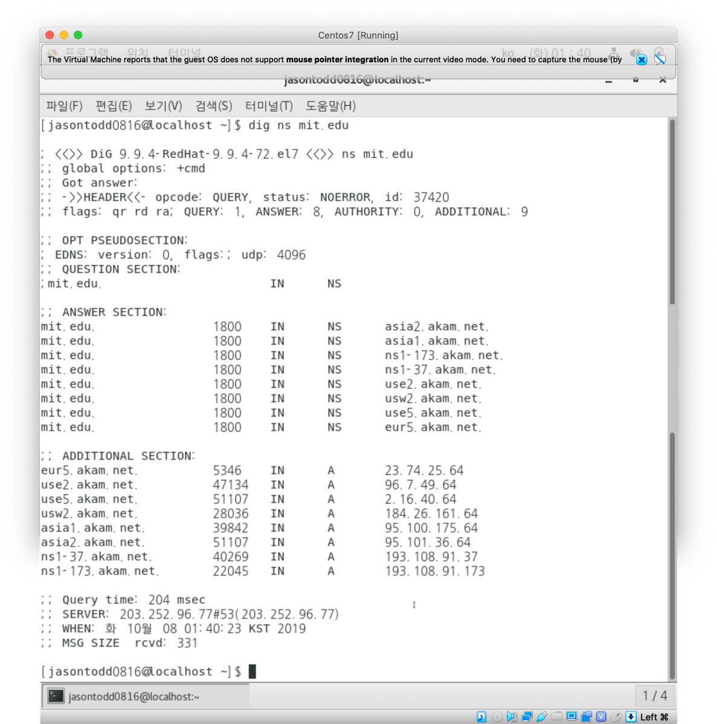

nslookup [www.aiit.or.kr](http://www.aiit.or.kr) bitsy.mit.edu. 대신에 사용되는 dig -x bitsy.mit.edu의 ip주소 +noall +answer

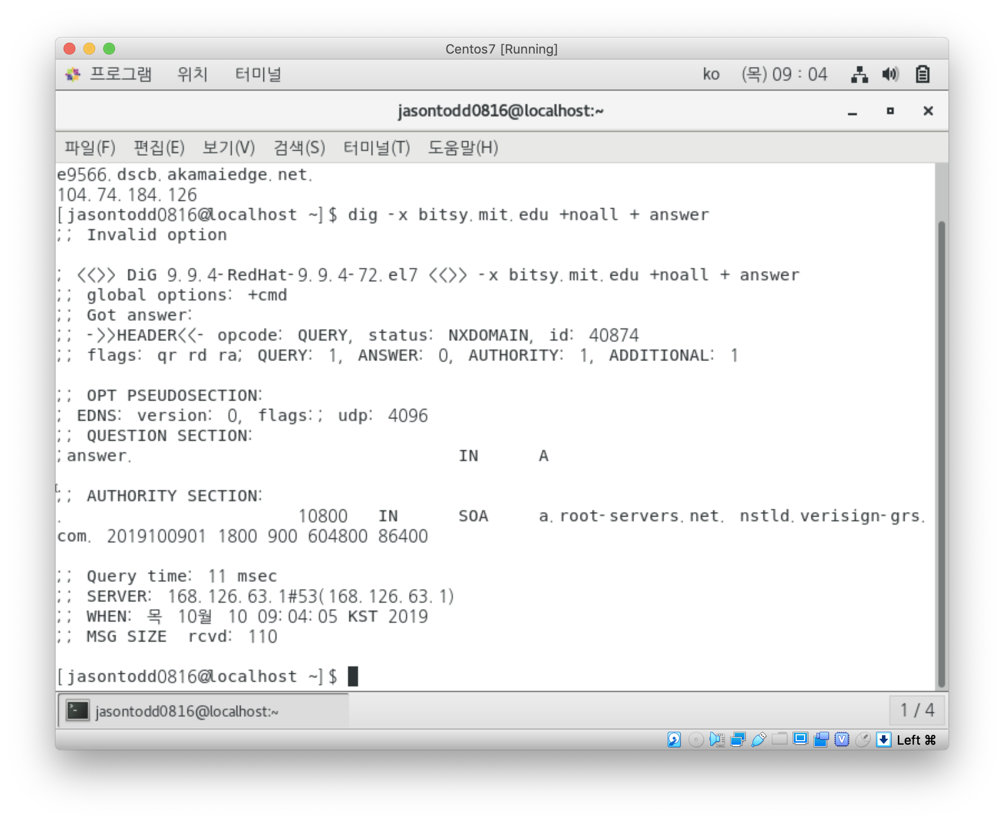

2) ipconfig에 준 하는 명령어 : ifconfig

Ipconfig /all 대신에 사용되는 ifconfig

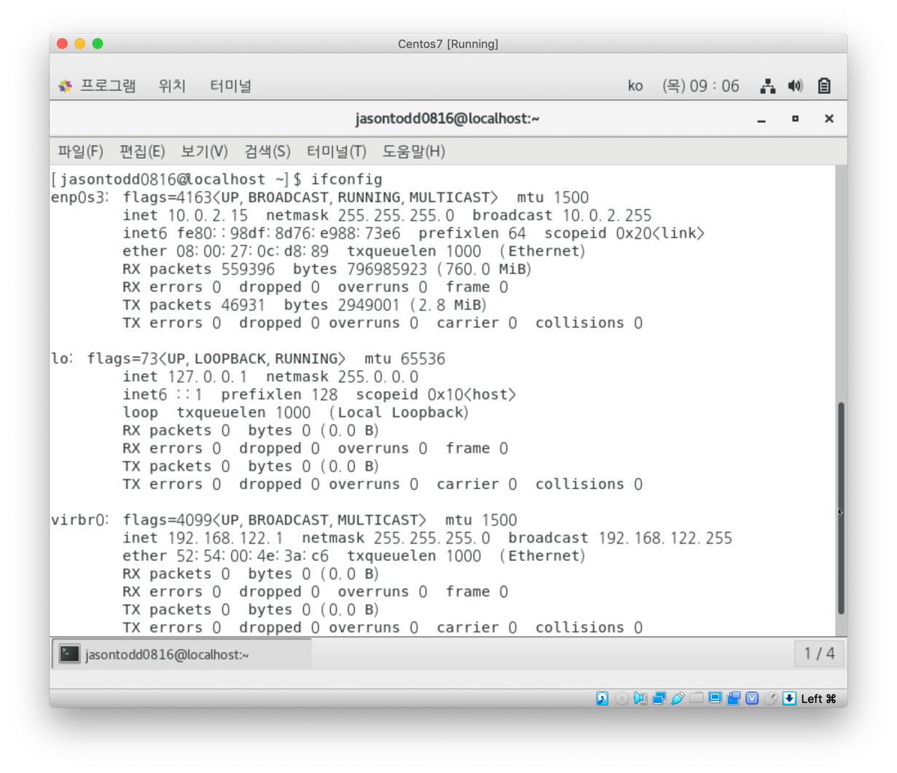

Ipconfig /flusdns 대신에 사용되는 sudo killall -HUP mDNSResponder

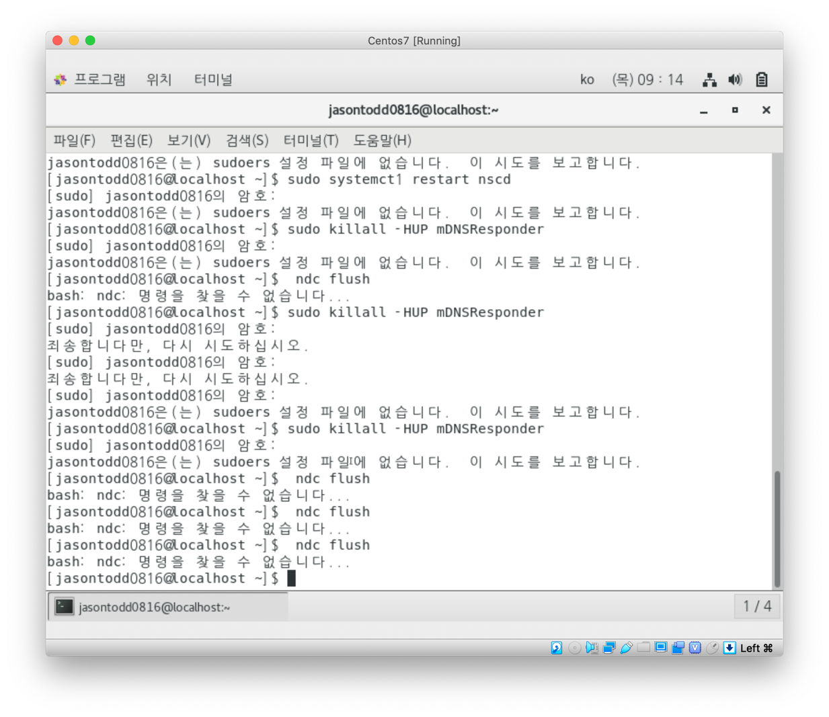

1. (학교 내에서 실행하시오.) 사용하는 컴퓨터에서 DNS cache를 clear 시키고, (어떤 명령을 사용하여야 하는가?) nslookup www.example.com를 실행할 때, DNS에 관련된 패킷들을 wireshark으로 capture 한 다음, capture된 각각의 패킷에 대해서 설명하라. (무엇에 대한 query 혹은 response를 누가 누구에게 하고 있는가에 대해서.) (DNS 패킷만을 capture하기 위한 filter를 설정하는 방법을 설명하고 capture한 결과도 포함하라.)

사용하는 컴퓨터의 DNS cache를 clear하는 명령어는 ipconfig /flushdns입니다.



DNS cache를 clear한 후, wireshark에서 자신의 ip주소(192.168.0.23)를 filter란에 입력하고 capture를 시작한 후, cmd창에서 nslookup [www.example.com](http://www.example.com)를 실행하게 되면 packet들이 기록됨을 확인할 수 있습니다.

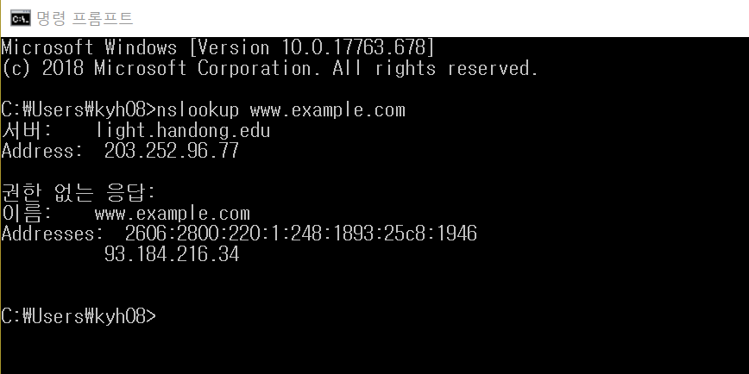

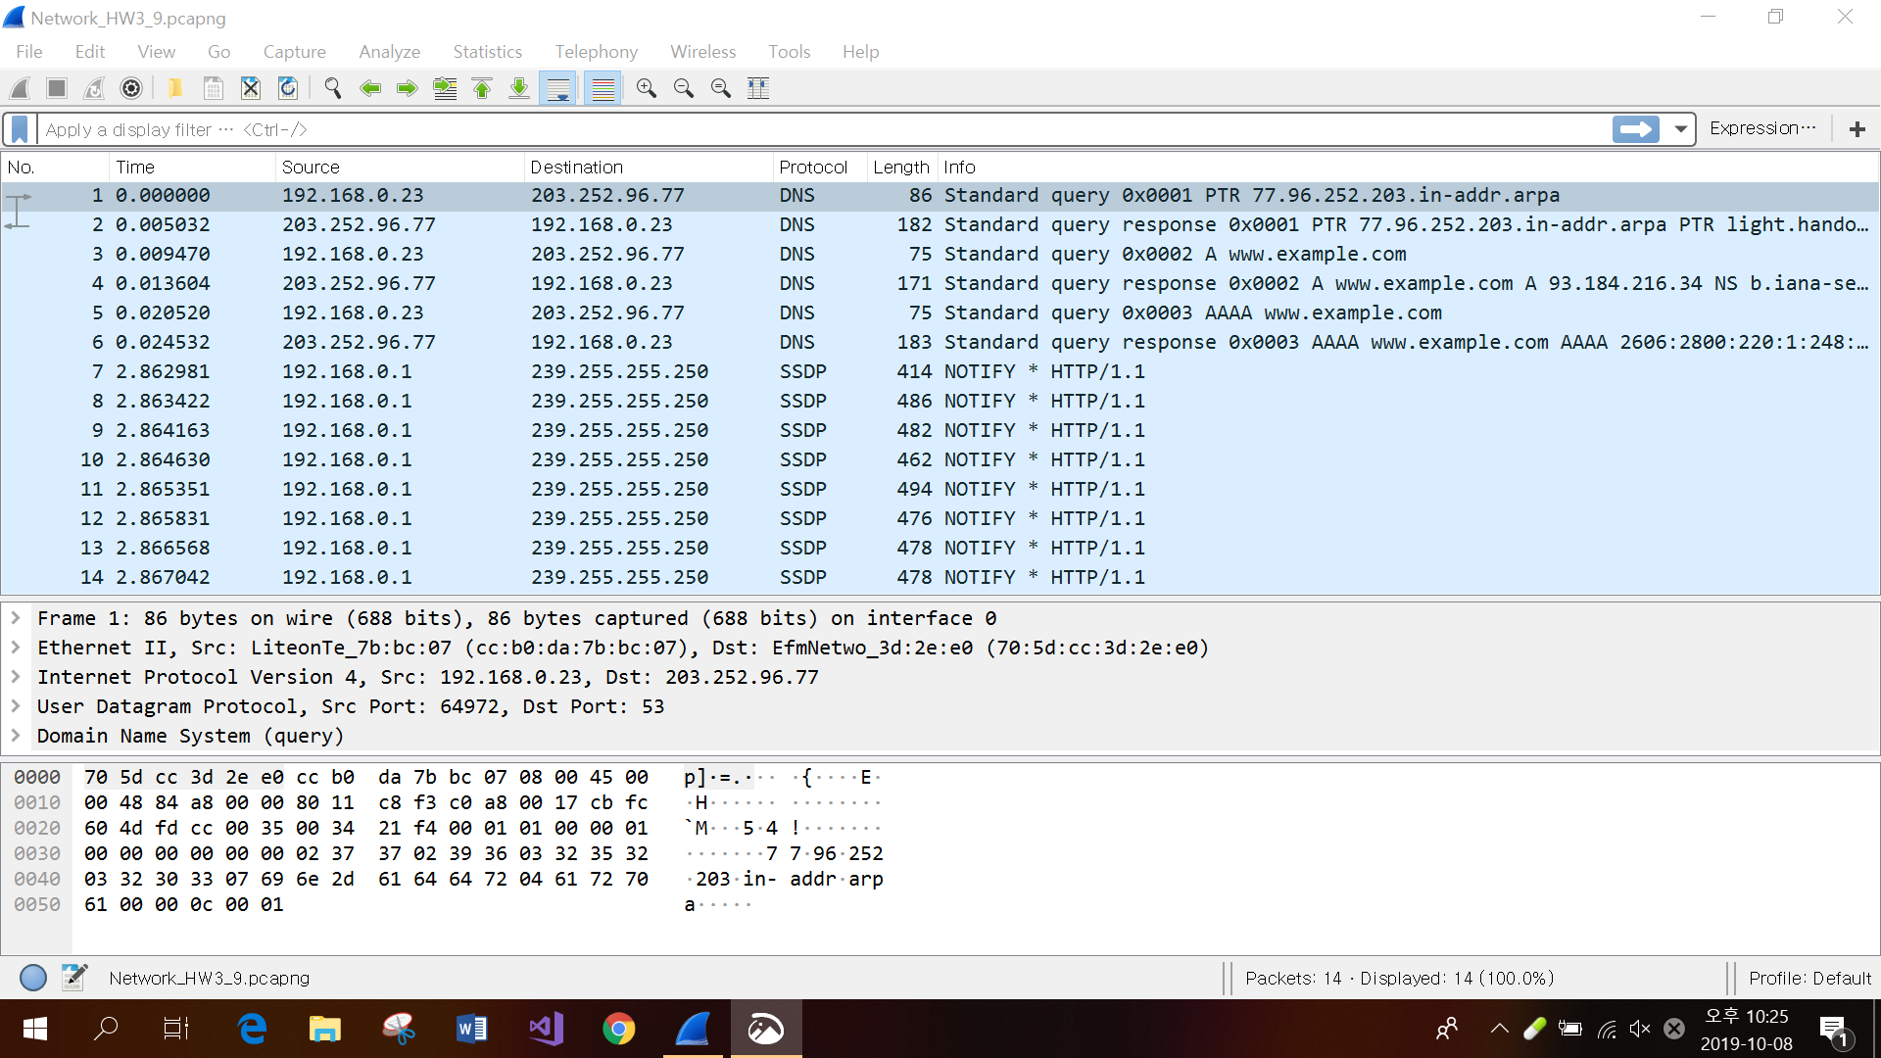

이후, DNS에 관련된 패킷들을 capture하기 위해 filter란에 dns라고 검색하게 되면 그에 대한 패킷 결과들만 걸러짐을 확인할 수 있습니다.

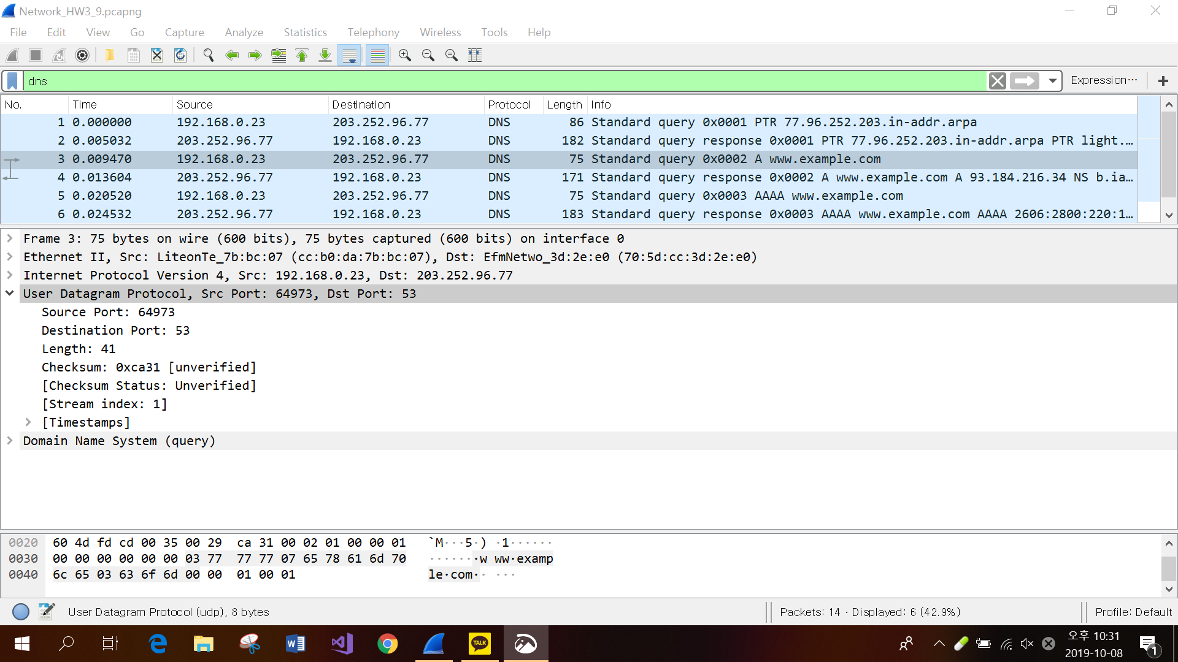

1,2 번째 줄의 패킷들은 인버스도메인(IP주소를 도메인 이름으로 변환하기 위해 네임 서버에 설정하는 특수 도메인)에 대한 query(내 ip주소를 도메인 이름으로 변경 요청)와 response(도메인 이름 light.handong.edu로 전환 완료)를 하고 있습니다.

3,4 번째 줄의 패킷들은 [www.example.com](http://www.example.com)의 도메인 이름을 해당하는 IP 주소로 변환하는 query와 response(IPv4 주소를 알려줌)를 하고 있습니다.

5,6 번째 줄의 패킷들은 [www.example.com](http://www.example.com)의 도메인 이름을 해당하는 IP 주소로 변환하는 query와 response(IPv6 주소를 알려줌)를 하고 있습니다.

1. 위에서 capture한 DNS 패킷에서
2. Locate the DNS query and response messages. Are then sent over UDP or TCP?

DNS query message와 response message 둘 다 UDP(User Datagram Protocol)을 사용하여 전송하고 있음을 확인할 수 있습니다.



1. What is the destination port for the DNS query message? What is the source port of DNS response message?

위의 사진에서 UDP란에 각 packet에 대한 Source port와 Destination port에 대한 정보가 나와있음을 확인할 수 있습니다. DNS query message에 대한 Destination port는 모두 53으로 동일하지만 DNS response message에 대한 Source port는 64972(Response PTR), 64973(Response A), 64974(Response AAAA) 총 3개의 port number가 있음을 확인할 수 있습니다.

1. To what IP address is the DNS query message sent?

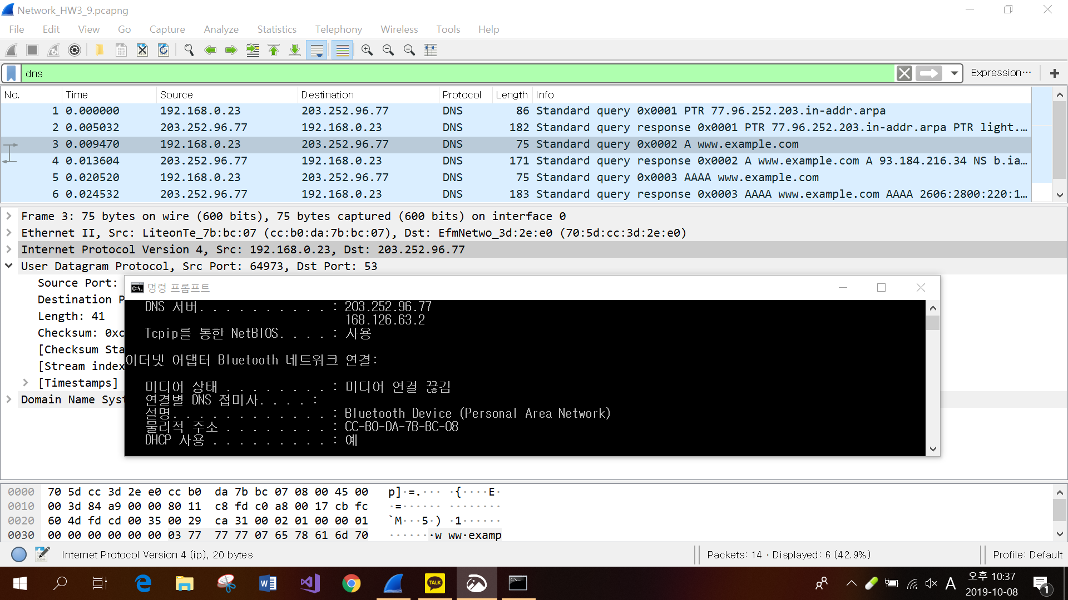

Internet Protocol Version 4에서 DNS query message가 보내지는 ip 주소에 대한 정보를 확인할 수 있으며 cmd에서도 ipconfig /all 명령으로 DNS 서버 정보를 확인할 수 있습니다.

1. Examine the DNS query message. What “Type” of DNS query is it? Does the query message contain any “answers”? (여러 가지 종류가 있다면 각각에 대해서.)

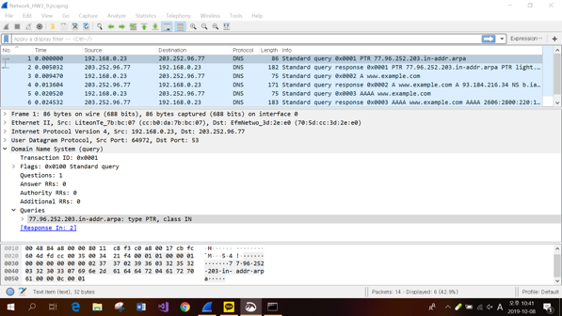 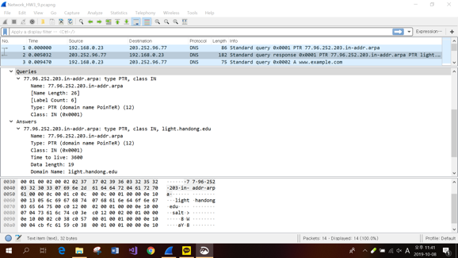

1번째 줄 query message의 DNS query Type은 PTR(domain name PoinTeR) (12)이며 Answers(이름, Type, Class, TTL, Data Length, 도메인 이름)를 포함하고 있지 않습니다. 2번째 줄 response message는 Answers을 포함합니다.

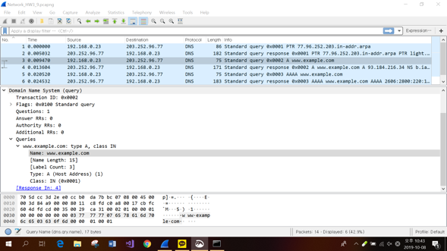 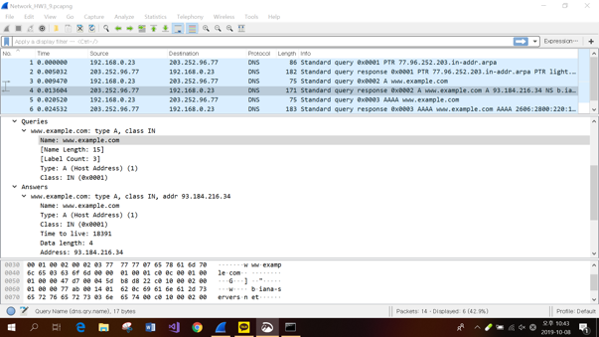

3번째 줄 query message의 DNS query Type은 A(Host Address) (1)이며 Answers(이름, Type, Class, TTL, Data Length, IP 주소)를 포함하고 있지 않습니다. 4번째 줄 response message는 Answers을 포함합니다.

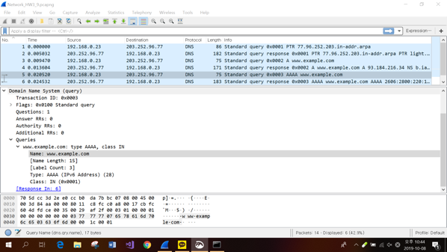 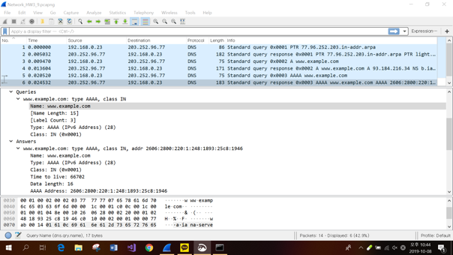

5번째 줄 query message의 DNS query Type은 AAAA(IPv6 Address) (28)이며 Answers(이름, Type, Class, TTL, Data Length, AAAA 주소)를 포함하고 있지 않습니다. 6번째 줄 response message는 Answers을 포함합니다.

1. 요즘 일부 서버만이 HTTP/2을 지원하고 있으며, 대부분의 서버는 여전히 HTTP/1.1을 지원하고 있다. 사용자가 서버에 접속을 할 때, 만약 HTTP/2을 지원하고 있으면 HTTP/2를 사용하고, 아닐 경우 HTTP/1.1을 사용하기를 원한다면 어떤 형태로 HTTP request를 보내는가?

일부 서버가 HTTP/2를 지원하고 있지만 대부분의 서버가 여전히 HTTP/1.1을 사용하고 있기 때문에 HTTP/1.1과 HTTP/2 둘 다 지원되는 사용자(클라이언트)가 request를 보낼 때 upgrade 헤더 필드를 사용하여 서버의 HTTP/2 지원 여부를 묻게 됩니다.

이때 서버가 HTTP/2을 지원하고 있다면 response message로 101 Switching Protocols이 오면서 Connection이 업그레이드 되었다고 나타나게 됩니다.

그러나 서버가 HTTP/2를 지원하지 않아 HTTP/1.1을 사용하기를 원한다고 하면 response message로 HTTP/1.1 200 OK가 오게 됩니다.